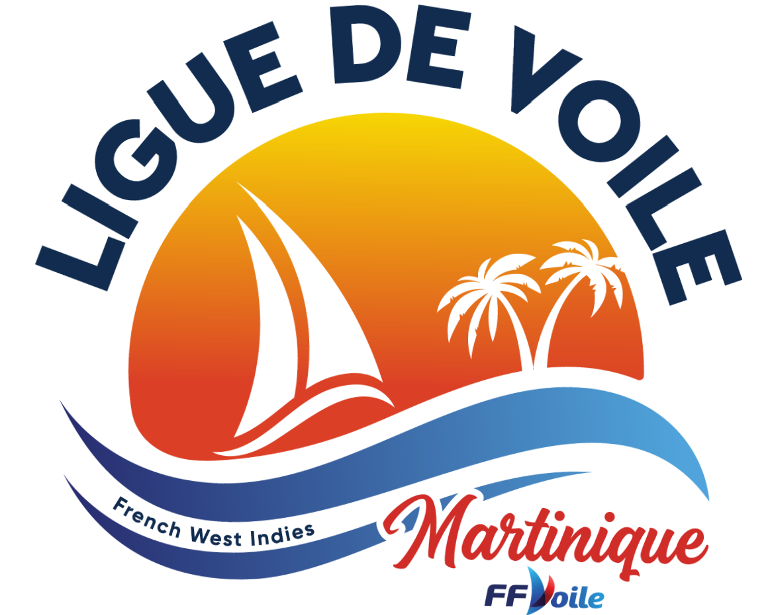

FICHE D’INSCRIPTION VOILE LEGERE
SEMAINE NAUTIQUE DE SCHOELCHER du 10 au 13 Février 2024 CLUB ORGANISATEUR : CERCLE NAUTIQUE DE SCHOELCHER
COORDONNEES | BARREUR | EQUIPIER
NOM
PRENOM
DATE de NAISSANCE
ADRESSE
TELEPHONE
EMAIL
N° de Licence
N° de Voile

Optimist Benjamin |  | Sunfish
Optimist Minime |  | Bic 293
ILCA 4 |  | Interserie Catamaran
ILCA 6 |  | I Q Foil |  |  | Rating
ILCA 7 |  | Windfoil

 | BARREUR | EQUIPIER
AUTORISATION PARENTALE  (Pour les mineurs)  La signature doit être suivie de la mention père, mère ou tuteur | J’autorise mon fils, ma fille, à participer à l’épreuve indiquée ci-dessus et dégage la responsabilité des organisateurs quant aux risques inhérents à cette participation.  Signature précédée de la mention, « lu et approuvé »  Nom et Prénom | J’autorise mon fils, ma fille, à participer à l’épreuve indiquée ci-dessus et dégage la responsabilité des organisateurs quant aux risques inhérents à cette participation.  Signature précédée de la mention, « lu et approuvé »  Nom et Prénom
 | Date…………………………….. ……………  Signature | Date…………………………….……………  Signature

Cette déclaration doit être signée

Je m’engage à respecter les RCV, les Instructions de Course et les Règles de Classe. Je reconnais que les organisateurs ne peuvent être tenus pour responsables en cas de décès ou de blessure, ou en cas de dommages à tout bateau ou équipement. Je détiens et présenterai un certificat de conformité valide. Je m’engage, ainsi que mes équipiers, à détenir une licence de la FFV en cours de validité. Mes équipiers sont informés de ces dispositions.
Signature précédée de la mention « lu et approuvé »

Date :…………………………………….. ………………Signature (du barreur)

FICHE D’INSCRIPTION SURPRISE
SEMAINE NAUTIQUE DE SCHOELCHER du 10 au 13 Février 2024 CLUB ORGANISATEUR : CERCLE NAUTIQUE DE SCHOELCHER
COORDONNEES | SKIPPER
NOM
PRENOM
DATE de NAISSANCE
ADRESSE
TELEPHONE
EMAIL
N° de Licence
NOM du VOILIER
N° de Voile
CLUB

EQUIPIERS - NOMS et PRENOMS | N° de LICENCE

CETTE DECLARATION DOIT ETRE SIGNEE

Je m’engage à respecter les RCV, les Instructions de Course et les Règles de Classe. Je reconnais que les organisateurs ne peuvent être tenus pour responsables en cas de décès ou de blessure, ou en cas de dommages à tout bateau ou équipement. Je détiens et présenterai un certificat de conformité valide. Je m’engage, ainsi que mes équipiers, à détenir une licence de la FFV en cours de validité. Mes équipiers sont informés de ces dispositions.
Signature précédée de la mention « lu et approuvé »

Date :…………………………………….. ………………Signature (du barreur)

